
Encadreur Accademique
Encadreur Professionnel :
M. TATEMSA Bill Dylan
NGUEFACK AZAPMO Patrick Evrard
Rédigé et présenté par
Stage effectue du 20 Avril 2025 au 03 Juin 2025
Spécialité : Génie Logiciel
En vue de l’obtention du diplôme de License professionnelle
Conception d’un système d’information pour la gestion du transport interurbain Incluant la réservation en ligne des billets et l’envoi des colis
*******
*******
*******
*******
*******
*******
REPUBLIC OF CAMEROON
Peace – Work -Fatherland
MINISTRY OF HIGHER EDUCATION
UNIVERSITY INSTITUTE OF THE COAST
REPUBLIQUE DU CAMEROUN
Paix – Travail -Patrie
MINISTERE DE L’ENSEIGNEMENT SUPERIEUR
INSTITUT UNIVERSITAIRE DE LA COTE




RAPPORT DE STAGE LICENSE PROFESSIONNELLE

2025 / 2026

DÉDICACE

A
MA FAMILLE

REMERCIEMENTS
Au terme de ce stage académique effectué au sein de Uni2Grow Cameroun Sarl, nous tenons à exprimer notre profonde gratitude à toutes les personnes qui, de près ou de loin, ont contribué à la réussite de ce travail ainsi qu’à notre formation professionnelle.
Nos sincères remerciements s’adressent tout d’abord à l’administration de notre établissement pour la qualité de la formation reçue et pour les connaissances théoriques et pratiques mises à notre disposition tout au long de notre parcours académique.
Nous adressons également nos remerciements à la direction de Uni2Grow Cameroun Sarl pour nous avoir accueillis au sein de leur structure et pour avoir offert un environnement de travail favorable à notre apprentissage et à notre intégration professionnelle.
Nous exprimons notre profonde reconnaissance à notre encadreur professionnel pour sa disponibilité, ses conseils, son accompagnement technique ainsi que les nombreuses compétences pratiques qu’il nous a permis d’acquérir durant cette période de stage.
Nos remerciements vont aussi à l’ensemble du personnel de l’entreprise pour leur accueil chaleureux, leur collaboration et leur esprit d’équipe qui ont grandement facilité notre adaptation au milieu professionnel.
Nous tenons également à remercier nos enseignants et encadreurs académiques pour leur suivi, leurs orientations et les différents enseignements reçus durant notre formation.
Enfin, nous adressons nos sincères remerciements à nos parents, amis et proches pour leur soutien moral, leurs encouragements et leur confiance tout au long de cette expérience académique et professionnelle.
À tous, nous exprimons notre profonde gratitude.

SOMMAIRE
DÉDICACE 2
REMERCIEMENTS 3
SOMMAIRE 4
LISTE DES TABLEAUX 5
LISTE DES FIGURES 6
LISTE DES ABREVIATIONS 7
AVANT-PROPOS 8
RÉSUMÉ 13
ABSTRACT 14
INTRODUCTION GÉNÉRALE 15
CHAPITRE I : PRESENTATION DE L’ENTREPRISE ET DEROULEMENT DU STAGE 16
CHAPITRE II : ANALYSE ET CONCEPTION 23
CHAPITRE III : IMPLEMENTATION ET RESULTATS 45
CONCLUSION GÉNÉRALE 58
RÉFÉRENCES BILIOGRAPHIQUES 59
ANNEXES 60
TABLE DES MATIÈRES 61

LISTE DES TABLEAUX
Tableau 1: fiche d'identification de l'entreprise 17
Tableau 2: Produits/solution créées par l'entreprise 20
Tableau 3: planning du déroulement du stage 21
Tableau 4: Solutions existantes 25
Tableau 5: Ressources matérielles utilisées 30
Tableau 6: Ressources humaines 31
Tableau 7: Autres services 31
Tableau 8: Résumé Budgétaire 31

LISTE DES FIGURES
Figure 1: localisation de l'entreprise 18
Figure 2: Organigramme de l'entreprise 18
Figure 3: Diagramme de GANTT du projet 32
Figure 4: logo de UML 34
Figure 5: Diagramme de cas d'utilisations du client 36
Figure 6: Diagramme de cas d'utilisations du propriétaire 36
Figure 7: Diagramme de cas d'utilisation du chef d'agence et de l'agent 37
Figure 8: Diagramme de cas d'utilisation du chauffeur 37
Figure 9: Diagramme de cas d'utilisation de l'administrateur 38
Figure 10: Diagramme de séquence de l'authentification 39
Figure 11: Diagramme de séquence de l'inscription et déconnexion d'un client 40
Figure 12: Diagramme de séquence de l'enregistrement d'une agence. 40
Figure 13: diagrammes de séquences : ajout de bus, trajets et Planification d'un voyage 41
Figure 14: Diagramme séquence débuter un voyage par un chauffeur 41
Figure 15: Diagramme de séquence enregistrement d'une réservation par un agent 42
Figure 16: Diagrammes de séquences admin 42
Figure 17: Diagramme d'activité processus de réservation 43
Figure 18: Diagramme de classes du système 44
Figure 19: Principe de la méthode SCRUM 47
Figure 20: Architecture MVC 48
Figure 21: logo Visual Studio Code 49
Figure 22: Logo Composer 49
Figure 23: Logo NPM 49
Figure 24: Logo WampServer 49
Figure 25: Logo Angular 50
Figure 26: Logo Laravel 50
Figure 27: logo Flutter 50
Figure 28: logo Visual Paradigm 50
Figure 29: Interface page d'accueil de l'application web 51
Figure 30: Interface de la page de connexion 51
Figure 31: Interface d'inscription de l'application web 52
Figure 32: Interface Tableau de bord du propriétaire 52
Figure 33: Interface Liste des chefs d'agences du propriétaire 53
Figure 34: Interface Tableau de bord du chef d'agence 53
Figure 35: Interface Agent pour l'enregistrement d'une réservation 54
Figure 36: Aperçu du ticket de la réservation 54
Figure 37: Interface d’administration : liste des utilisateurs 55
Figure 38: Interface profile des utilisateurs 55
Figure 39: Interface accueil du chauffeur 56

LISTE DES ABREVIATIONS

SIGLES | SIGNIFICATIONS
SARL | Société à Responsabilités Limitées

AVANT-PROPOS

Dans le but d’assurer un développement durable et de fournir aux entreprises une main d’œuvre compétente et compétitive dans divers domaines, le gouvernement camerounais par le biais du Ministère de l’Enseignement supérieur a permis l’ouverture des Instituts privées d’enseignement supérieur. Donnant ainsi l’opportunité aux institutions privées, de contribuer à l’acquisition d’une formation académique et professionnelle en adéquation avec le monde professionnel. C’est ainsi qu’est créé l’ISTDI (Institut Supérieur de Technologie et du Design Industriel) par arrêté N°02/0094/MINESUP/DDES/ESUP du 13 septembre 2002 et autorisation d’ouverture N°0102/MINESUP/DDES/ESUP du 18 septembre 2002. Située dans la région du littoral, département du Wouri, l’arrondissement de Douala 5e, au quartier LOGBESSOU. L’ISTDI est ensuite érigée en Institut Universitaire de la Cote (IUC) par arrêté N°5/05156/N/MINESUP/DDES/ESUP/SAC et comporte à ce jour trois (3) campus notamment :
- Le campus de LOGBESSOU
- Le campus d’AKWA
- Le campus de DSCHANG
- Le campus de l’excellence
- Le campus de DENVER
L’IUC compte au total sept (7) établissements, notamment :
1. L’Institut Supérieur de Technologie et du Design Industriel (ISTDI) :
Qui forme dans les cycles et filières suivantes :
Cycle des BTS Industriel :
- Gestion forestière
- Génie civil (GC)
- Chaudronnerie (CH)
- Fabrication Mécanique (FM)
- Mécatronique
- Construction métallique
- Maintenance des systèmes fluidiques
- Contrôle, instrumentation et régulation
- Hygiène sécurité et environnent
- Génie logiciel
Cycle des LICENCES PROFESSIONNELLES INDUSTRIELLES :
- Génie civil (options Bâtiments et Travaux Publics)
- Management et Service Automobile/Management Expertise de l’automobile ;
- Maintenance des Systèmes Industriels (MSI) ;
- Administration et sécurité des Réseaux (ASR) ;
- Automatique et Informatique Industrielle (AII) ;
- Ameublement et Construction Bois (ACB) ;
- Electrotechnique (ET) ;
- Electronique (EN) ;
- Ingénierie Electrique (IE) ;
- Génie Logiciel (GL) ;
2. L’institut de Commerce et d’Ingénierie d’Affaire (ICIA)
Qui forme dans les cycles et filières suivantes :
Cycle des BTS COMMERCIAUX
- Assurance
- Banque et finance (BF)
- Action Commerciale (ACO)
- Commerce International
- Communication d’entreprise (CE)
- Comptabilité et Gestion des Entreprises (CGE)
- Assistance Judiciaire
- Génie Logistique et Transport (GLT)
- Douane et Transit
- Micro Finance
- Gestion Fiscale
- Gestion de la qualité
- Journalisme
CYCLE BTS FORMATIONS MEDICAUX SANITAIRE
- Sciences Infirmières
- Kinésithérapie
- Technique de Laboratoire et Analyse médicale
- Radiologie et imagerie Médicale
- Sage-Femme
Cycle des LICENCES PROFESSIONNELLES COMMERCIALES
- Marketing
- Finance-comptabilité
- Banques
- Gestion des Ressources Humaines
- Logistique et Transport
- Publicité
- Assurance
Cycle des MASTERS ISUGA –France
Cycle MASTER PROFESSIONNEL :
- Finance-comptabilité
- Management des organisations
3. L’Institut d’Ingénierie Informatique d’Afrique centrale (3i-AC)
Forme dans les cycles et les filières suivantes :
Classe Préparatoire aux Grandes Ecoles d’Ingénieurs (CP) :
- Classe préparatoire aux grandes écoles d’ingénieur,
- Licence en Sciences et Techniques
Cycle des NTIC
- Réseautique et Sécurité ;
- Programmation, analyse et web mobile ;
MASTER EUROPEEN :
- Génie logiciel
- Informatique Embarquée
- Administration des Systèmes Web
- Administration des Systèmes Réseaux et Télécoms
MASTER PROFESSIONNEL :
- Génie Electrique et informatique industrielle ;
- Génie Télécommunication et Réseaux ;
- Génie Energétique et Environnement
- Génie Energétique et Environnement ;
- Maintenance Industrielle ;
4. Programme Internationaux des Sciences et Technologies de l’Innovation (PISTI)
Cycles Ingénieurs
- Ingénieur de Génie industriel (Polytechnique Nancy)
- Ingénieur Informaticien (3iL-France)
- Ingénierie Biomédicale (Italie)
- Architecture et design industriel (Italie)
Executive Programs en partenariat avec les Universités Américaines, Asiatiques et Européennes :
- L’Exécutive MBA
- Le MBA
- L’Exécutive Certification
5. School of Engineering & Applied Sciences (SEAS)
6. Une école spécialisée dans le secteur de l’Agronomie et l’agroalimentaire
7. Une école spécialisée dans les sciences de la sante
Dans l’esprit d’initiative, de compétences et d’adaptation, notre formation est complétée par une phase pratique consistant à effectuer un stage académique en entreprise, favorisant notre intégration dans l’univers professionnel.

RÉSUMÉ
Le présent document définit notre rapport de fin de stage proposé dans le cadre de l’obtention du diplôme de License Professionnelle en Génie Logiciel à l’Institut Universitaire de la Côte et réalisé au sein de l’entreprise Uni2Grow Cameroun Sarl pendant la période du 20/04/2026 au 03/06/2026. L’objectif principal de ce stage était d’acquérir de Nouvelles compétences dans la gestion agile des projets. Heureusement, l’entreprise utilise une méthode agile pour la gestion de ses projets, ce qui nous a permis de comprendre le principe de fonctionnement. D’ailleurs nous avons eu à expérimenter cette méthode de gestion de projets pendant toute la période de stage. Etant donné que notre fin de formation est marquée la présentation de ce rapport de stage et d’une solution numérique associée, le personnel de l’entreprise Uni2grow Cameroun nous a demandé quel était notre thème de recherche afin de nous aider à bien les mener à terme, en respectant les bonnes pratiques. Vous aurez les résultats de nos recherches dans la suite de notre rapport.

ABSTRACT

This report was prepared as part of the requirements for the Professional Bachelor's degree in Software Engineering at the Institut Universitaire de la Côte. The internship was completed at Uni2Grow Cameroun Sarl from April 20 to June 3, 2026. The main objective was to develop practical skills in agile project management. Since the company actively applies agile methodologies in its operations, the internship provided a real-world setting to understand and experiment with these practices throughout the entire placement period. As the training program concludes with the submission of this report alongside a digital solution, the team at Uni2Grow Cameroun supported the intern in identifying and refining a research topic, ensuring the work was carried out following industry best practices. The results of this research are detailed in the subsequent sections of this report.

INTRODUCTION GÉNÉRALE

De nos jours l’informatique ne cesse de couvrir les différents secteurs d’activités de l’homme de par son apport d’efficacité et de rapidité de traitement. En effet, c’est un outil qui permet l’automatisation des traitements, l’échange d’informations en temps réel ou non, la conversation des données, l’exécution rapide des taches. Il ne fait plus désormais aucun doute que les technologies de l’information et de la communication représentent la révolution la plus importante et la plus innovante qui marque la vie de l’humanité. Cependant nombreuses sont des personnes et organisations qui utilisent encore des systèmes d’informations traditionnels. Dans le domaine des transports, qui est d’ailleurs un domaine très important pour tout pays qui souhaite se développer, nous avons jugé nécessaire et même capital d’avoir des systèmes d’information numériques. Ainsi, nous avons conçu un système d’information pour la gestion du secteur des transports interurbains au Cameroun, qui permettra la gestion des agences de voyages, les réservations en lignes avec moyens de paiements mobiles. La conception d’un tel système n’a pas été de tout repos, mais nous y sommes parvenus.

CHAPITRE I : PRESENTATION DE L’ENTREPRISE ET DEROULEMENT DU STAGE

PRESENTATION DE L’ENTREPRISE

Uni2Grow Cameroun est une entreprise camerounaise spécialisée dans le développement de solutions informatiques et la transformation numérique des entreprises et organisations. Elle intervient principalement dans la conception de logiciels, le développement d’applications Web et Mobile, le conseil informatique ainsi que l’accompagnement des entreprises dans leur digitalisation.
L’entreprise a été créée dans le cadre d’une initiative sociale portée par l’organisation internationale Uni2Grow afin de promouvoir la formation des jeunes et le développement des compétences technologiques en Afrique.

Fiche d’identification

Tableau 1: fiche d'identification de l'entreprise
Directeur général | Serge Alain NOUDEM
Siège social | Centre-ville – Dschang, Immeuble SOCINAN
Année de création | 2013
Nombre de salariés | Entre 2 et 15
Langues parlées | Anglais et Français
Forme juridique | SARL (Société à Responsabilités Limitées)
Adresse | BP 150, Dschang – Cameroun
Téléphone | +237 658 161 692
 | +237 691759791
Email | contact@uni2growcameroun.com
Site web | https://www.uni2growcameroun.com

Localisation
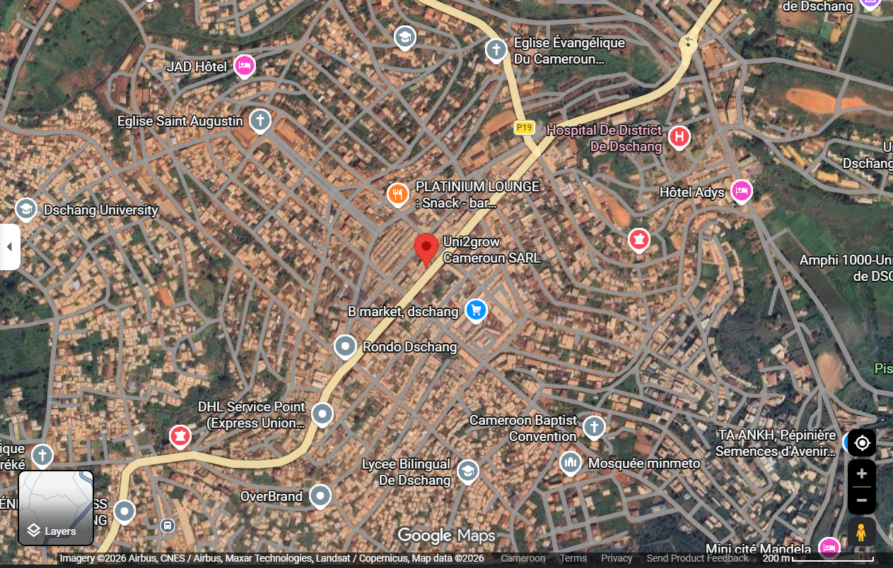
Figure 1: localisation de l'entreprise

Structure interne de l’entreprise

Figure 2: Organigramme de l'entreprise

Domaines d’activité
Uni2Grow Cameroun évolue principalement dans les domaines suivants :
- Développement d’applications Web
- Développement d’applications mobiles
- Développement de logiciels de gestion
- Conseil et assistance informatique
- Maintenance logicielle
- Outsourcing informatique
- Transformation digitale
- Formation en technologies numériques

Missions de l’entreprise
La mission de Uni2Grow Cameroun est d’accompagner les entreprises et institutions dans leur transformation numérique en proposant des solutions informatiques innovantes, fiables et adaptées à leurs besoins.
L’entreprise œuvre également pour :
- La formation des jeunes développeurs ;
- L’insertion professionnelle ;
- La promotion des compétences technologiques locales ;
- Le développement de solutions à impact social.

Vision de l’entreprise
Uni2Grow Cameroun ambitionne de devenir une référence dans le domaine du développement logiciel et des services numériques en Afrique centrale à travers :
- L’innovation ;
- La qualité des solutions proposées ;
- La satisfaction des clients ;
- La valorisation des talents locaux.

Produits et solutions développées

Tableau 2: Produits/solution créées par l'entreprise
PRODUITS / SOLUTIONS | DESCRIPTIONS
U2GESCO | U2GESCO est une solution de gestion scolaire développée par Uni2Grow Cameroun permettant :  - La gestion des inscriptions ;  - La gestion des notes ;  - La gestion des absences ;  - La communication entre les acteurs du système éducatif ;  - La production des bulletins et rapports.
Open Hospital | Open Hospital est une solution de gestion hospitalière déjà utilisée dans 9 hôpitaux camerounais et togolais permettant :  - La gestion des patients ;  - La gestion des consultations ;  - La gestion des laboratoires ;  - La gestion des hospitalisations ;  - Le suivi des dossiers médicaux.

Grâce à son expertise dans le domaine du développement logiciel et des systèmes d’information, Uni2Grow Cameroun contribue activement à la modernisation numérique des entreprises et institutions. Son engagement dans la formation des jeunes ainsi que son approche orientée innovation font d’elle une structure favorable à l’apprentissage et au développement professionnel des stagiaires.

DÉROULEMENT DU STAGE

Pendant cette période de stage, il a été question pour nous de mettre en pratique nos capacités d’analystes, ce qui n’était pas chose facile. Dès notre arrivée au sein de l’entreprise, nous avons fait connaissance avec le personnel grâce à une visite guidée des locaux, puis les différents horaires de travail nous ont été communiqués. Ainsi, nous travaillions de lundi à vendredi, de 08h00 à 18h00, avec une pause entre12h00 et 14h00. L’entreprise mettait à notre disposition une connexion internet pour rendre les recherches efficaces et rapides. Notre quotidien au sein de l’entreprise uni2grow Cameroun se résume au tableau ci-dessous :
Tableau 3: planning du déroulement du stage
PÉRIODES | TACHES EFFECTUÉES
Semaine 1 | - Proposition des thèmes de recherche  - Analyse et validation des diagrammes sous la supervision de notre encadreur  - Rédaction du cahier des charges et validation par l’encadreur.
Semaine 2 | - Recherche sur la documentation d’Angular  - Conception de la base de données.  - Développement du backend  - Présentation de l’interface de l’application web Angular et validation de l’encadreur.
Semaine 3 | - Connexion de l’application web Angular avec notre backend.  - Développement de l’application flutter
Semaine 4 | - Connexion de l’application Android flutter à notre backend.  - Tests et validation de l’encadreur
Semaine 5 | - Tests et ajout des fonctionnalités manquantes application Android  - Test et ajout des fonctionnalités manquantes application web.
Semaine 6 | - Tests de validation  - Rédaction du rapport de stage

Nous tenons à préciser qu’afin de suivre notre évolution dans notre travail, nous avions des séances de briefing avec notre encadreur tous les deux jours concernant le projet. Ainsi nous avions ces séances chaque lundi, mercredi et vendredi entre 17h00 et 18h00. Toutefois un rapport journalier était rédigé et envoyé à notre encadreur. Ainsi fut notre quotidien au sein de l’entreprise.

CHAPITRE II : ANALYSE ET CONCEPTION

Tout projet informatique, quel que soit son domaine, vise à transformer une vision en une solution concrète, capable de résoudre un problème ou d'améliorer une situation existante. Ainsi le développement de notre système d’information pour la gestion des agences de voyage, des réservations en lignes, de l’envoi des colis exige une démarche rigoureuse, fondée sur une analyse approfondie et une conception méthodique. Ce chapitre est consacré à cette phase essentielle d'étude préliminaire. Nous y détaillerons les besoins fonctionnels et non fonctionnels spécifiques à ce système, identifierons les différents acteurs impliqués et leurs interactions, et décrirons l'architecture générale de la solution à travers des modèles UML. Enfin, nous présenterons l'approche itérative adoptée pour la gestion de ce projet, garantissant ainsi flexibilité et adaptabilité tout au long du processus de développement.

ANALYSE

Présentation du projet

Contexte
Le secteur du transport interurbain joue un rôle important dans les échanges économiques, sociaux et professionnels au Cameroun. Chaque jour, de nombreuses personnes effectuent des déplacements entre différentes villes pour des raisons professionnelles, académiques, commerciales ou personnelles. Malgré cette forte demande, plusieurs agences de transport continuent d’utiliser des méthodes de gestion manuelles ou semi-informatisées pour l’organisation des voyages et des réservations.
Cette situation entraîne plusieurs difficultés telles que les longues files d’attente dans les agences, les erreurs de réservation, les difficultés d’accès aux informations sur les voyages ainsi que l’absence de solutions efficaces permettant aux clients d’effectuer des réservations à distance. De plus, les agences rencontrent également des difficultés dans le suivi des voyages, des véhicules, du personnel et des opérations financières. Face à l’évolution des technologies numériques et des solutions de paiement électronique, il devient nécessaire de mettre en place un système informatique moderne capable d’automatiser et d’optimiser la gestion du transport interurbain.

Objectif
L’objectif principal de ce projet est de développer une solution numérique permettant aux agences de voyages d’automatiser leurs tâches, aux clients de réserver en ligne leurs tickets de voyages tout en restant chez eux, tout en mettant un accent particulier sur l’interaction entre une agence et ses clients.

Description de l’existant
À ce jour, il existe une multitude d’applications et plates-formes permettant de réserver des billets dans les agences de voyage. Cependant, celles-ci possèdent quelques lacunes.
Nous les avons rassemblés dans le tableau ci-dessous ainsi que les lacunes de chacune d’elles :

Tableau 4: Solutions existantes
PLATES-FORMES | LACUNES
Motorboy | - Une faible expérience utilisateurs  - Confirmation de la réservation via WhatsApp  - Aucune traçabilité des données des utilisateurs
OnGo | - Ne supporte pas plusieurs agences de transport  - Absence des paiements mobiles
CoolTrip | - N’est pas disponible 24h/24, 7j/7  - Absence des paiement mobiles

Problème
Dès lors, la question principale qui se pose est la suivante :
Comment concevoir un système fiable, sécurisé et performant capable de centraliser, gérer et faciliter l’accès aux services de transport interurbain tout en améliorant l’expérience des utilisateurs et l’efficacité des agences de transport ?

Périmètre du projet
Le périmètre du projet comme son nom l’indique, nous permet de délimiter le projet afin de savoir à quoi s’attendre, de savoir quelles sont les limites. Ainsi nous avons :
- Le système devra permettre à tout utilisateur de s’authentifier pour bénéficier des fonctionnalités offertes par la plate-forme (avec la possibilité de réinitialiser leur mot de passe en cas d’oubli), de faire vérifier son adresse mail pour des raisons de sécurité
- Le système devra aussi permettre à un propriétaire d’agence, de s’inscrire, soumettre ses documents administratifs requis par la plate-forme pour des raisons de sécurité, de suivre l’état d’avancement du traitement de son dossier d’inscription , de souscrire à un abonnement afin d’avoir l’autorisation d’enregistrer ses agences, d’y associer des responsables pour chaque agence, de consulter les informations relatives à ses agences (Les bus, les trajets, les voyages, les réservations, le personnel, concernant son profile, de modifier ses informations personnelles en cas d’erreurs lors de inscription).
- Le système devra également permettre à un chef d’agence, de consulter les informations relatives à son agence, gérer le personnel (chauffeurs, agents), le créer, d’appliquer des mises à jour des différents trajets, bus, de modifier ses informations personnelles, de consulter des réservations, de planifier les voyages, de passer une réservation. Il pourra aussi consulter les incidents signalés par les passagers ou chauffeurs pendant un voyage afin de prendre des mesures pour les résoudre. De plus, il pourra télécharger la liste des passagers d’un voyages spécifique.
- Le système devra permettre à l’agent d’enregistrer des clients s’ils n’ont pas encore de compte, d’enregistrer des réservations, de consulter les différentes réservations, avec possibilité d’annuler une réservation, de valider un ticket, d’enregistrer les colis des clients pour expédition, de télécharger et imprimer le billet d’un client, de télécharger et d’imprimer la liste des passagers d’un voyage spécifique, de modifier ses informations personnelles.
- Le système devra également permettre au chauffeur de consulter son programme (les prochains voyages), l’historique de ses voyages effectués, de signaler un incident pendant un voyage afin d’obtenir une solution de l’agence. De modifier ses informations personnelles.
- Le système devra envoyer des notifications aux passagers pour leur informer du départ imminent de leur voyage, de leur informer en cas de réception de colis.
- Le système devra enfin permettre au client de consulter les différentes agences disponibles dans le système, ainsi que la liste des voyages programmés, avec la possibilité de passer une réservation et de payer en ligne, à travers leur smartphone, de télécharger le ticket en PDF, de se connecter ou s’inscrire dans la plate-forme via google, de signaler un incident survenu au cours du voyage, le consulter la liste de ses colis expédiés et ceux reçus.
Concernant les limites du projet, celui-ci n’inclura pas de géolocalisation pour l’instant.

Expression des besoins

Besoins fonctionnels
Ils sont représentés ci-dessous sous forme de « User Stories » :

Authentification
- En tant qu'Utilisateur, je peux m'inscrire afin de profiter des fonctionnalités offertes.
- En tant qu’Utilisateur, je peux récupérer mon compte en cas d’oubli du mot de passe de connexion.
- En tant qu'Utilisateur, je peux me connecter avec mon email ou mon nom d’utilisateur afin d'accéder à mes fonctionnalités personnalisées.
- En tant qu'Utilisateur, je peux modifier mon profil afin de garder mes informations à jour

Module Client (Passager)
- En tant que Client, je peux rechercher des voyages par ville de départ, destination et date afin de trouver un trajet qui me convient.
- En tant que Client, je peux choisir mon numéro de siège sur un plan de bus afin de voyager confortablement.
- En tant que Client, je peux payer ma réservation via Mobile Money afin de confirmer mon voyage instantanément sans me déplacer.
- En tant que Client, je peux télécharger mon ticket au format PDF avec un QR Code afin de le présenter facilement lors de l'embarquement.
- En tant que Client, je peux consulter l'historique de mes réservations afin de suivre mes dépenses et mes voyages passés.
- En tant que Client, je peux signaler un incident survenu lors d’un voyage.
- En tant que Client, je peux consulter la liste des colis que j’ai expédié et ceux dont je suis le destinataire.
- En tant que Client, je peux m’inscrire ou me connecter via google pour un gain de temps si je suis pressé.

Module Agent
- En tant qu'Agent, je peux effectuer une réservation pour un client qui se présente au guichet afin de lui vendre un ticket physiquement.
- En tant qu'Agent, je peux encaisser des paiements en espèces afin de valider les réservations au guichet.
- En tant qu'Agent, je peux enregistrer les colis des clients afin d'assurer leur transport et leur traçabilité.
- En tant qu'Agent, je peux scanner le QR Code d'un ticket afin de valider l'embarquement du passager.

Module Chef d’agence
- En tant que Chef d'Agence, je peux enregistrer, mettre à jour mes bus afin de les utiliser pour planifier des voyages.
- En tant que Chef d'Agence, je peux créer des trajets et fixer les tarifs afin de définir l'offre commerciale.
- En tant que Chef d'Agence, je peux planifier des voyages en assignant un bus et un chauffeur afin d'organiser les départs.
- En tant que Chef d'Agence, je peux consulter les statistiques de vente de mon agence afin d'optimiser les revenus.
- En tant que Chef d’agence, je peux exporter les données de mon agence en documents PDF.
- En tant que Chef d’agence, je peux consulter les incidents signalés lors des voyages par les chauffeurs ou passagers afin de trouver une solution.

Module chauffeur
- En tant que Chauffeur, je peux voir mon planning de voyages assignés afin de connaître mes horaires de travail.
- En tant que Chauffeur, je peux signaler un incident pendant le trajet afin d'obtenir de l'assistance rapidement.
- En tant que Chauffeur, je peux effectuer une réservation si je veux voyager pendant mes jours de repos ou vacances.

Module propriétaire d’agence
- En tant que Propriétaire, je peux souscrire à un abonnement afin de pouvoir enregistrer mes agences.
- En tant que Propriétaire, je peux enregistrer plusieurs agences afin d'avoir une vue globale sur mon entreprise.
- En tant que Propriétaire, je peux nommer ou révoquer des Chefs d'Agence afin de déléguer la gestion opérationnelle.
- En tant que Propriétaire, je peux consulter les rapports financiers consolidés afin d'analyser la rentabilité globale
- En tant que Propriétaire, je peux consulter la liste du personnel complet de mon entreprise.

Module administrateur
- En tant qu'Admin, je peux vérifier et valider les documents des nouvelles agences afin de garantir la légalité des partenaires sur la plateforme.
- En tant qu'Admin, je peux contrôler les comptes utilisateurs et les rôles afin de maintenir la sécurité du système.
- En tant qu’Admin, je peux ajouter un autre administrateur à mon système.
- En tant qu’Admin, je peux voir les données de mon système qui pourrons me renseigner sur la rentabilité et l’utilité de celui-ci, afin de préparer les futures mises à jour.

Besoins non fonctionnels

La performance
- Le temps de réponse doit respecter le standard actuel

La sécurité
- Les données sensibles comme les mots de passe doivent être cryptées selon l’algorithme approprié. Pour garantir la confidentialité et la sécurité des comptes utilisateurs.
- L’accès au système doit être sécurisé par une authentification pour garantir la sécurité du système.

La disponibilité
- Le systeme doit être disponible à 100% du temps pour satisfaire les besoins des utilisateurs.

La compatibilité
- Le systeme doit fonctionner sur un Windows via un navigateur web, sur Android et IOS via l’application mobile pour agrandir le nombre d’utilisateurs.

Ergonomie
- Le système doit offrir une expérience utilisateur fiable, un design agréable pour la vue.

Contraintes

Les contraintes techniques

Langages de programmation
- Flutter pour l’application mobile
- Angular 21 pour l’application web
- Laravel 12 pour le backend de système
- MySQL pour la gestion de la base de données.

Modèle (pattern) de développement utilisé
- Architecture MVC (Model View Controller)

Les Contraintes budgetaires

Ressources matérielles
Tableau 5: Ressources matérielles utilisées
Matériel | Quantités | Prix Unitaires (FCFA) | Totaux (FCFA)
Ordinateur portable (core i7 10em génération, 32GO RAM, 500GO SSD) | 1 | 220 000 | 220 000
Modem + abonnement 2 mois) | 1 | 50 000 | 50 000
Téléphone Android (pour les tests) | 1 | 75 000 | 75 000
TOTAL |  |  | 345 000

Ressources humaines
Tableau 6: Ressources humaines
Phases du projet | Acteurs | Nbre | Durée | Coût (FCFA) | Total (FCFA)
Analyse | Analystes | 2 | 2 semaines | 50 000 | 100 000
Développement | Développeurs Frontend | 2 | 1 mois | 100 000 | 200 000
 | Développeurs Backend | 2 | 1 mois | 100 000 | 200 000
Test | Testeurs | 3 | 1 semaine | 25 000 | 75 000
TOTAL |  |  |  |  | 575 000

Autres services
Tableau 7: Autres services
Service | Prix (FCFA)
Hébergement web (3 ans) | 150 000
Déploiement sur Google Play Store | 50 000
Déploiement sur App Store | 75 000
TOTAL | 275 000

Résume budgetaires
Tableau 8: Résumé Budgétaire
Ressources et services | Prix (FCFA)
Ressources matérielles | 345 000
Ressources humaines | 575 000
Autres services | 275 000
TOTAL | 1 195 000

Le budget pour ce projet s’élève donc à 1 195 000 FCFA.

Contrainte de délais
La solution sera livrée au plus tard le 03/06/2026.

Evolution du projet

Planification des taches
La planification des tâches suit le diagramme de GANTT suivant :
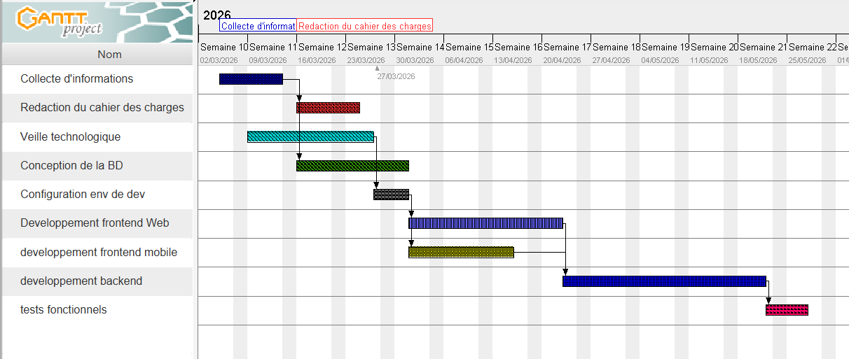
Figure 3: Diagramme de GANTT du projet

Responsabilités

La maitrise d’ouvrages
La maîtrise d’ouvrage est constituée de :
- M. TATEMSA Bill Dylan
- NGUEFACK AZAPMO Patrick Evrard

La maîtrise d’œuvre
Le maitre d’œuvre de ce projet sera NGUEFACK AZAPMO Patrick Evrard.

CONCEPTION

Modélisation

De nos jours, les entreprises sont à la recherche des langages et des méthodes permettant d'obtenir de meilleurs résultats dans les moindres délais possibles. Dans le domaine du développement logiciel, la modélisation est une étape essentielle dans la conception d'un système informatique fiable et évolutif, car elle permet :
- La Communication et compréhension : Les modèles offrent une manière visuelle et abstraite de représenter les différents aspects d'un système logiciel. Cela facilite la communication entre les membres de l'équipe
- Analyse et conception : Les modèles permettent aux développeurs de visualiser et d'analyser l'architecture et la conception d'un système logiciel avant même de commencer à écrire du code.
- Documentation : Les modèles servent de documentation visuelle pour le système logiciel, ce qui facilite la compréhension de son fonctionnement et de sa structure pour les membres de l'équipe.
Au regard de ces nombreux avantages offerts par la modélisation, de nombreux langages et méthodes de modélisation ont évolué, dont les plus connus sont : MERISE et UML

MERISE (Méthode d’Étude et de Réalisation Informatique des Systèmes d'Entreprise)
Une méthode de modélisation conceptuelle principalement utilisée pour la conception de systèmes d'information. Elle se concentre sur la représentation et la séparation des données et des traitements dans un système, en utilisant des concepts tels que les entités, les associations, les attributs et les processus. Les principaux diagrammes de Merise incluent le MCD (Modèle Conceptuel de Données), qui représente les entités et leurs relations, ainsi que le MCT (Modèle Conceptuel des Traitements), qui représente les processus métier et leurs interactions. Merise est souvent utilisée dans les projets de développement de systèmes d'information tels que les bases de données, les applications de gestion d'entreprise et les systèmes décisionnels.

UML (Unified Modeling Language)

Figure 4: logo de UML

UML (Unified Modeling Language) est un langage de modélisation plus général et polyvalent, largement utilisé pour la modélisation de logiciels orientés objet. UML offre une variété de diagrammes pour représenter différents aspects d'un système logiciel, y compris la structure, le comportement, les interactions et les aspects architecturaux. Certains des diagrammes UML les plus couramment utilisés incluent les diagrammes de classes, les diagrammes de séquence, les diagrammes d'états, les diagrammes d'activité et les diagrammes de composants.
UML est utilisé dans divers types de projets logiciels, y compris le développement d'applications Web, les systèmes embarqués, les applications mobiles et bien d'autres. En résumé, Merise est principalement utilisée pour la modélisation conceptuelle des données et des traitements dans les systèmes d'information, tandis qu'UML est un langage plus générale utilisée pour la modélisation des logiciels orientés objet dans divers domaines d'application. Pour ce projet, nous avons fait le choix d'utiliser le langage UML, cela pour des raisons spécifiques.

Justification du langage de modélisation
- UML offre une gamme plus étendue de diagrammes et de notations que MERISE, ce qui permet une modélisation plus détaillée et précise des systèmes logiciels en occurrences diagramme de cas d’utilisation.
- UML est largement utilisé dans l'industrie et bénéficie d'une large acceptation et adoption, ce qui facilite la collaboration et la communication entre les différentes parties prenantes d'un projet.
- UML est plus adapté pour modéliser des systèmes orientés objet, offrant ainsi une approche plus moderne et flexible pour la conception et la documentation des logiciels par rapport à Merise, qui est plus orientée vers les bases de données et les systèmes d'information. Notre système se basant sur un design pattern MVC implémentant ainsi la POO.
- UML est mieux adapté pour la modélisation des systèmes complexes et dynamiques, offrant des diagrammes tels que les diagrammes de séquence et d'états qui permettent de représenter efficacement les interactions et le comportement des systèmes logiciels.

Modélisation du système futur à l’aide d’UML

Vues dynamiques
Les vues dynamiques se concentrent sur la manière dont le système réagit et interagit avec son environnement en termes de comportement et de flux d'informations. Ces vues mettent en lumière les aspects dynamiques du système, tels que les interactions entre les différents composants, les changements d'état, les flux de contrôle et les séquences d'actions.

Diagramme de cas d’utilisation

Définition
Le diagramme de cas d'utilisation modélise les interactions entre les acteurs (les utilisateurs du système) et les cas d'utilisation (les fonctionnalités offertes par le système). Il permet de comprendre les exigences fonctionnelles du système du point de vue de l'utilisateur.
Voici les principaux éléments d'un diagramme de cas d'utilisation :
- Les acteurs : peuvent être des utilisateurs humains, d'autres systèmes, des dispositifs matériels (Administrateur, Propriétaire, Chef d’agence, Agent, Chauffeur, Client…)
- Cas d'utilisation : Ce sont les fonctionnalités ou objectifs que les acteurs du système peuvent accomplir. Les cas d'utilisation décrivent comment le système réagit aux actions des acteurs pour répondre à leurs besoins ou accomplir leurs tâches.
- Relation entre acteur et cas d'utilisation : Représentent les interactions entre acteur et cas d'utilisation. Ces relations décrivent comment les acteurs utilisent les fonctionnalités du système pour atteindre leurs objectifs. Il existe également des relations entre acteurs traduisant l’héritage ou entre des cas d'utilisation traduisant l’inclusion (include) ou l’extension (extend).

Élaboration

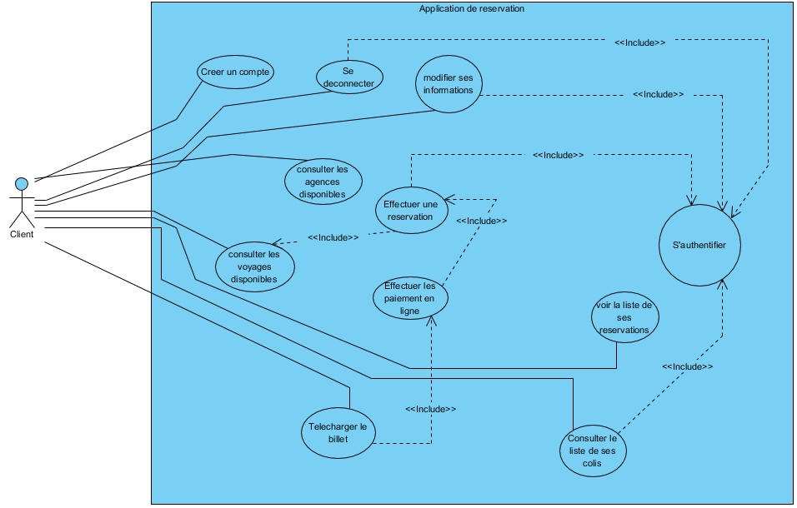
Figure 5: Diagramme de cas d'utilisations du client
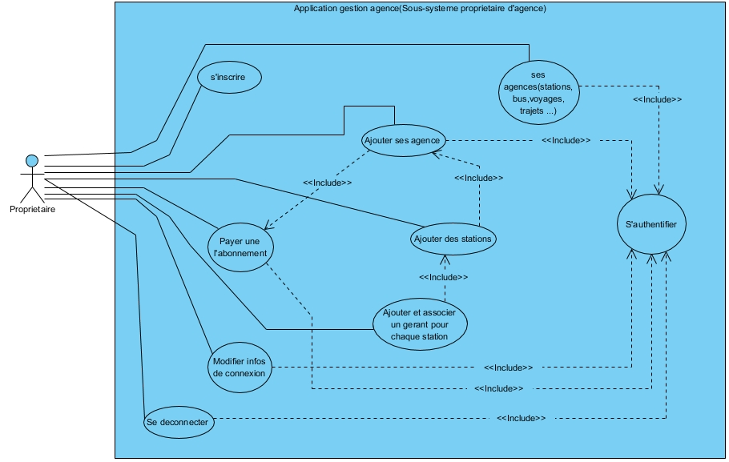
Figure 6: Diagramme de cas d'utilisations du propriétaire

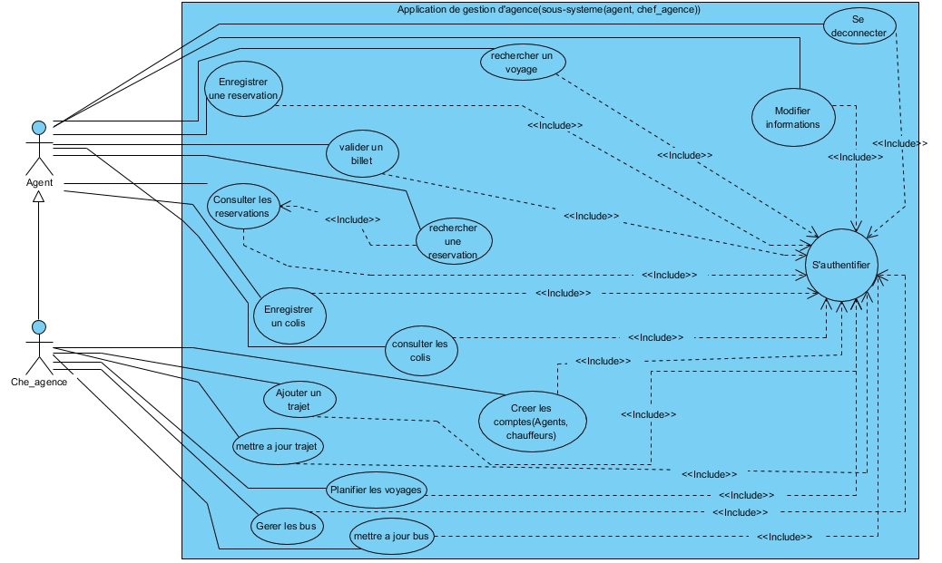
Figure 7: Diagramme de cas d'utilisation du chef d'agence et de l'agent

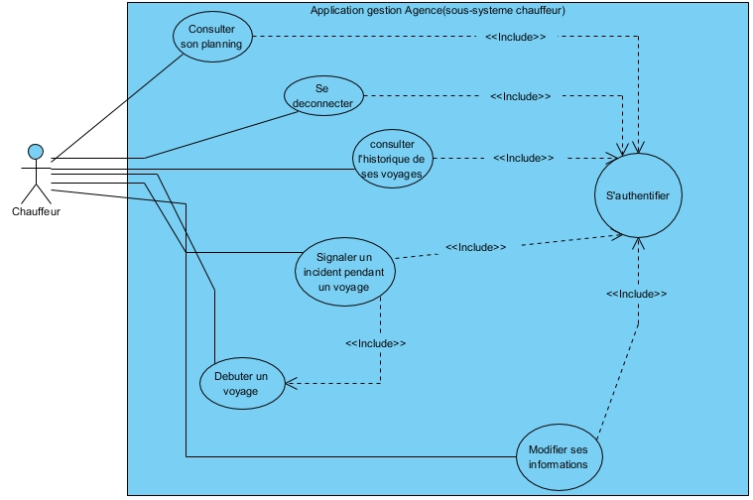
Figure 8: Diagramme de cas d'utilisation du chauffeur

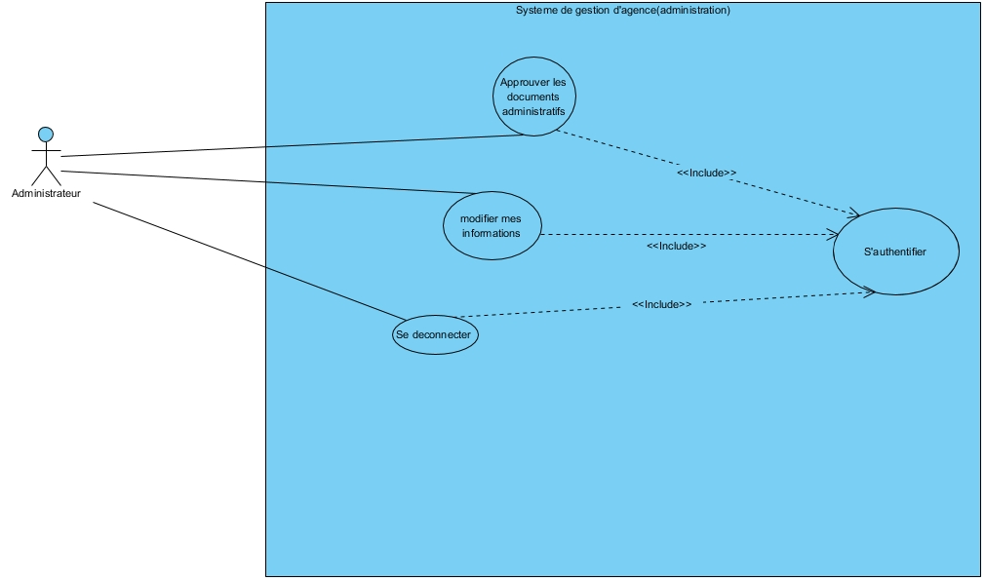
Figure 9: Diagramme de cas d'utilisation de l'administrateur

Diagrammes de séquences

Définition
Le diagramme de séquence est une représentation visuelle dans UML qui montre comment les objets interagissent dans une séquence chronologique pour réaliser une fonction ou un scénario donné. Ce diagramme met en évidence l'ordre des messages échangés entre les objets. Ces constituants sont les suivants :
- Acteurs (ou objets) : Ils représentent les entités qui interagissent dans le système. Ce sont généralement des instances de classes ou des entités externes telles que des utilisateurs ou d'autres systèmes.
- Lignes de vie : Elles représentent les instances des acteurs ou des objets impliqués dans la séquence d'actions. Chaque ligne de vie est associée à un acteur ou à un objet et montre son existence à travers le temps.
- Messages : Ils représentent les interactions entre les acteurs ou les objets. Les messages sont envoyés d'une ligne de vie à une autre pour déclencher une action ou pour obtenir une réponse.
- Fragments combinés : Ils permettent de représenter des structures de contrôle telles que les boucles, les alternatives et les séquences parallèles dans la séquence d'actions.

Élaboration
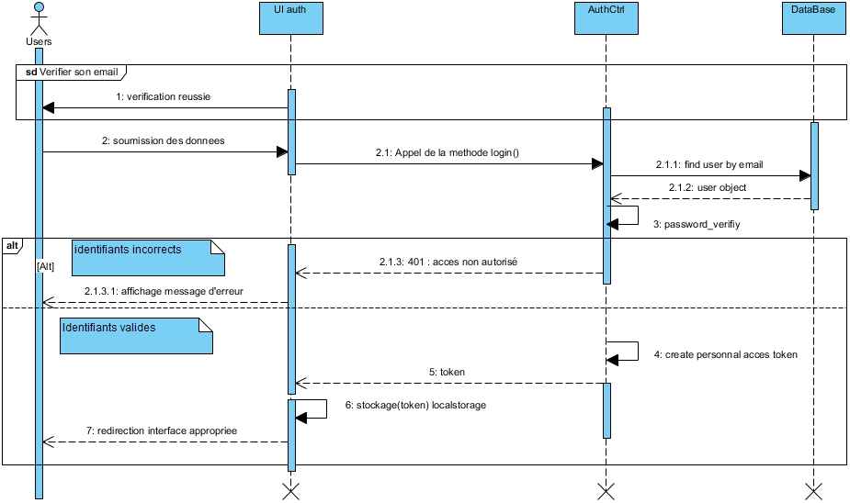
Figure 10: Diagramme de séquence de l'authentification

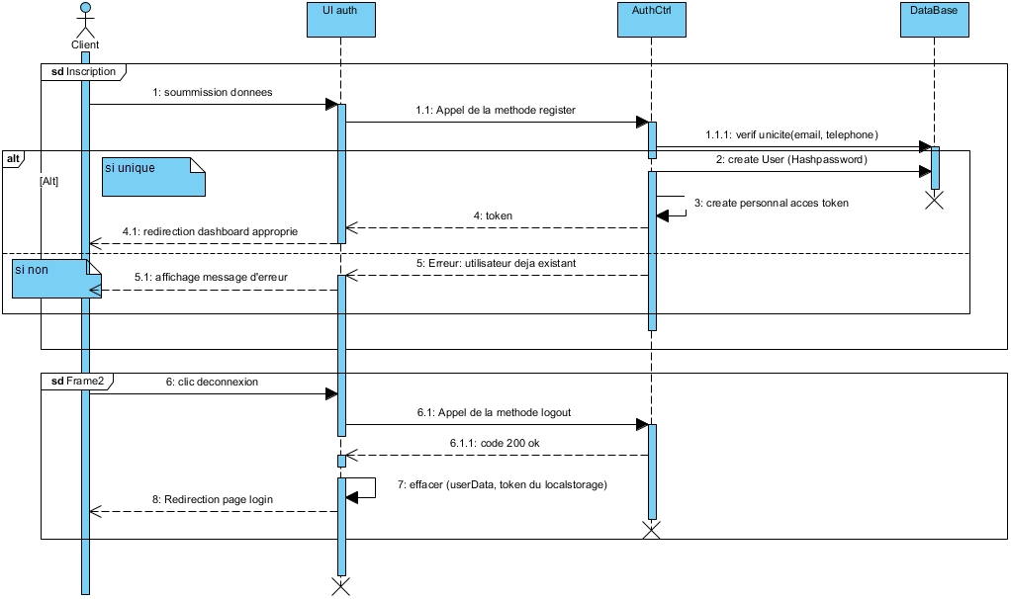
Figure 11: Diagramme de séquence de l'inscription et déconnexion d'un client

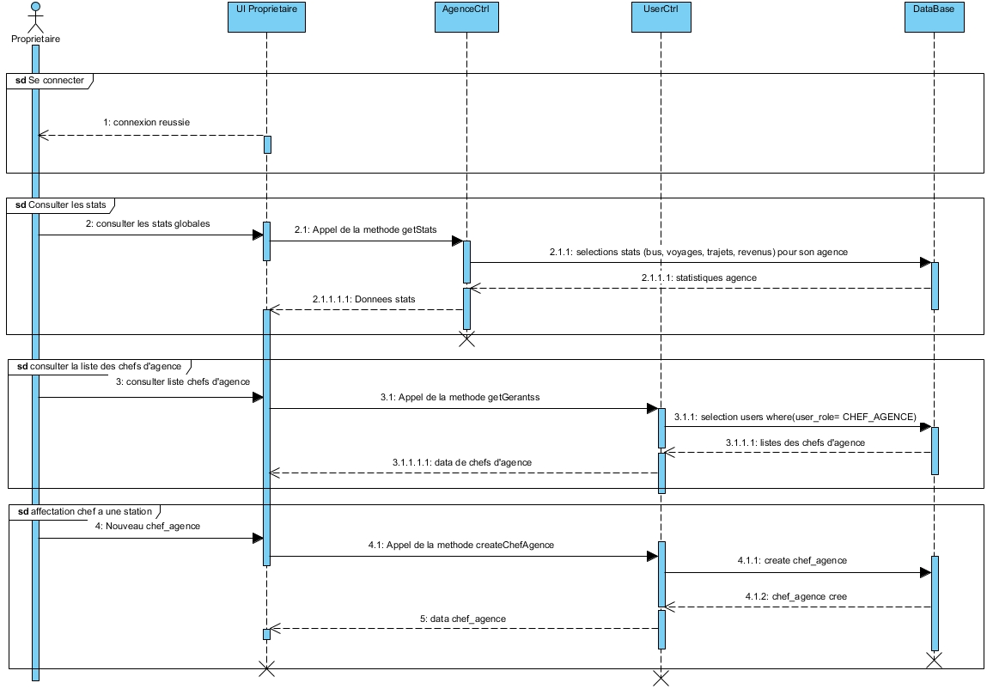
Figure 12: Diagramme de séquence de l'enregistrement d'une agence.

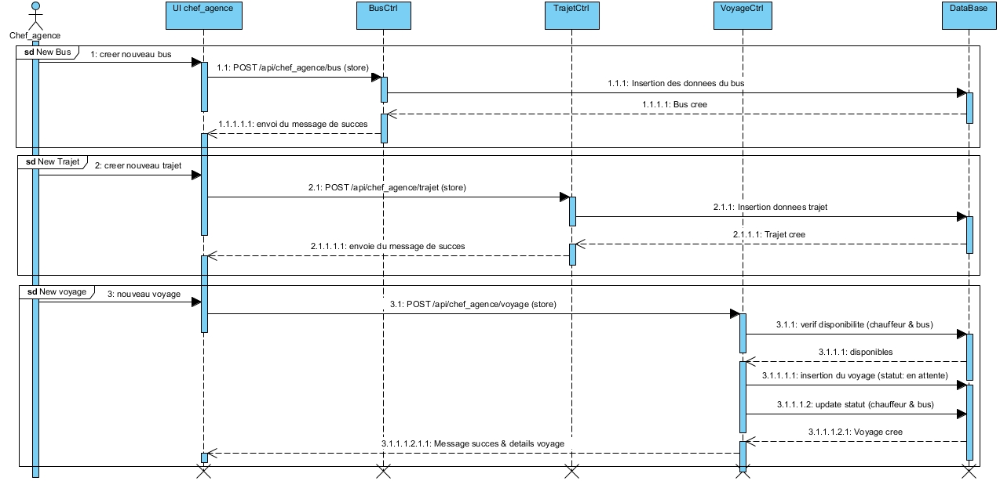
Figure 13: diagrammes de séquences : ajout de bus, trajets et Planification d'un voyage

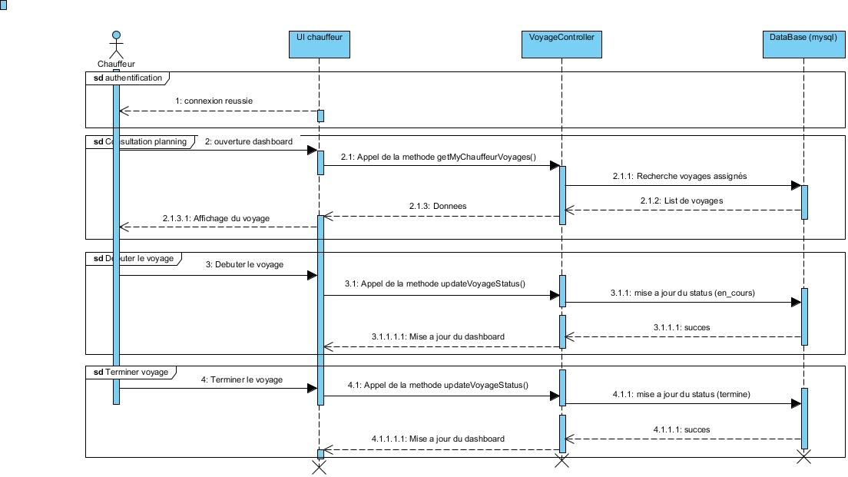
Figure 14: Diagramme séquence débuter un voyage par un chauffeur

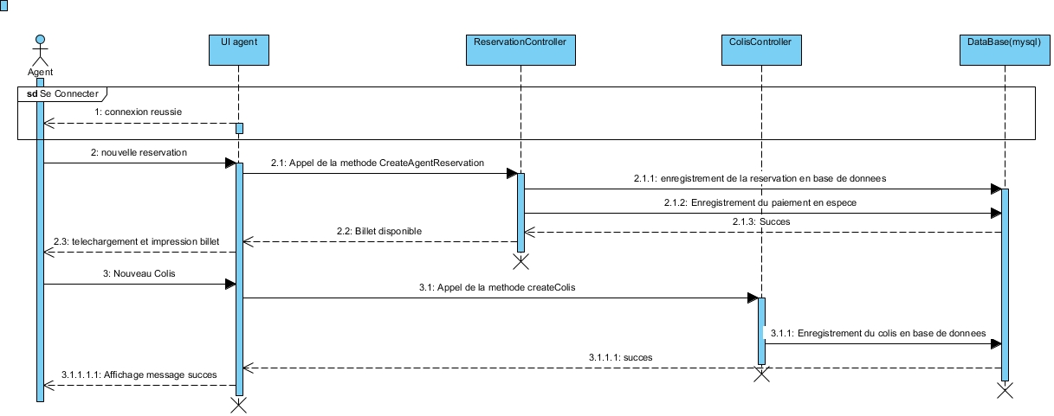
Figure 15: Diagramme de séquence enregistrement d'une réservation par un agent

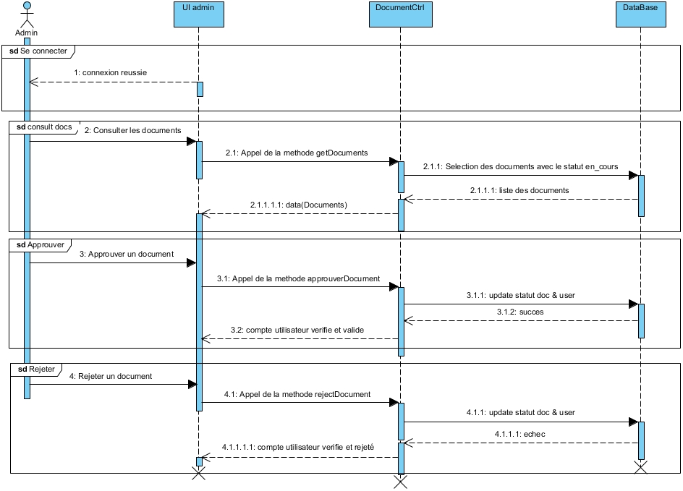
Figure 16: Diagrammes de séquences admin

Diagramme d’activité

Définition

Élaboration
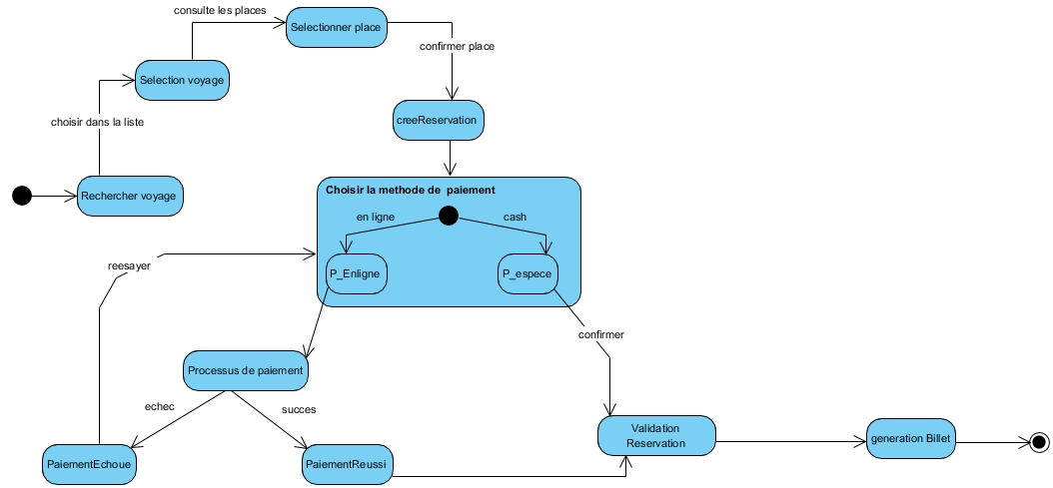
Figure 17: Diagramme d'activité processus de réservation

Vues statiques
Elles se réfèrent à des représentations permettant de visualiser l'organisation des composants d'un système et leurs interactions sans considération du temps ou du comportement dynamique.
Elles incluent les classes, les interfaces, les packages.

Diagramme de classes
- Définition
C’est une représentation visuelle de la structure et des relations entre les classes, leurs attributs et méthodes permettant ainsi de mieux comprendre l'organisation du système.
- Élaboration
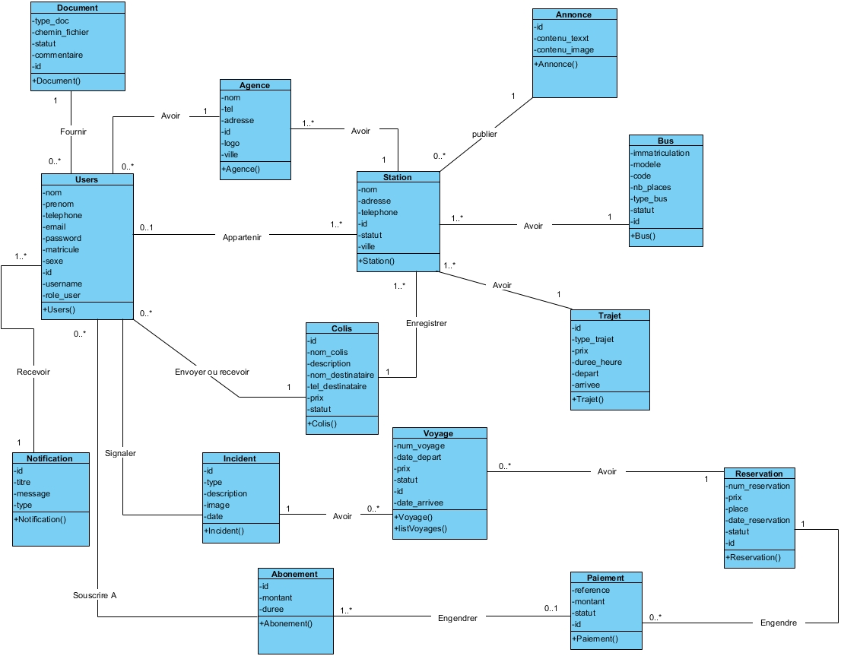
Figure 18: Diagramme de classes du système

CHAPITRE III : IMPLEMENTATION ET RESULTATS

La réussite d’un projet logiciel repose autant sur la pertinence de sa conception que sur la qualité de son implémentation. Cette section présente les principaux outils et environnements de développement utilisés pour concrétiser les spécifications fonctionnelles en une application robuste, maintenable et sécurisée. Elle propose ensuite une exploration illustrée des interfaces de l’application, en mettant en évidence leur ergonomie et leur conformité aux modèles UML et à l’architecture MVC initialement définis. L’ensemble vise à démontrer la solidité technique de la solution développée ainsi que sa cohérence avec les objectifs métiers fixés.

IMPLÉMENTATION

Méthode de Gestion de projet
Pour garantir un développement structuré, itératif et collaboratif, nous avons choisi d’adopter la méthode Scrum, adaptée aux contraintes et à la nature évolutive de notre projet.
En effet, Scrum est un cadre de gestion de projet agile largement utilisé dans le développement logiciel. Son approche itérative et collaborative permet de gérer efficacement les projets en se concentrant sur des cycles de développement courts appelés "sprints", d'une durée typique de 2 à 4 semaines. Scrum met l'accent sur la flexibilité, la transparence, la communication et l'adaptabilité aux changements, ce qui en fait un choix populaire pour les équipes de développement.
Les principaux acteurs de Scrum sont les suivants :
- Product Owner : Ce rôle est chargé de définir les fonctionnalités du produit, de prioriser le Product Backlog et de s'assurer que l'équipe de développement travaille sur les tâches les plus importantes pour le succès du produit. Le Product Owner est également responsable de valider les livraisons et de clarifier les exigences pour garantir une compréhension claire par l'équipe de développement.
- Scrum Master : Le Scrum Master est responsable de garantir le bon déroulement du processus Scrum. Il aide l'équipe à comprendre et à adopter les principes et les pratiques de Scrum, facilite les réunions et résout les obstacles qui pourraient entraver le progrès de l'équipe.
- Équipe de développement : L'équipe de développement est composée de professionnels pluridisciplinaires responsables de transformer les exigences du Product Backlog en fonctionnalités livrables à la fin de chaque sprint.
Ces trois acteurs clés travaillent ensemble pour assurer le succès du projet et garantir une communication fluide, une collaboration efficace et une livraison continue de fonctionnalités de qualité. Dans le cadre de ce projet, nous avons opté pour cette méthode en raison de son caractère itératif et coopératif. En effet, dans la réalisation de notre solution, nous avons travaillé conformément au cadre de Scrum, c’est-à-dire que nous avons réalisé des sprints depuis le début. Lors de notre stage, nous avons développé des fonctionnalités par cycles courts, puis après chaque période, nous avons eu des séances de réunion avec juristes et le Directeur General, identifié comme notre Scrum Master.
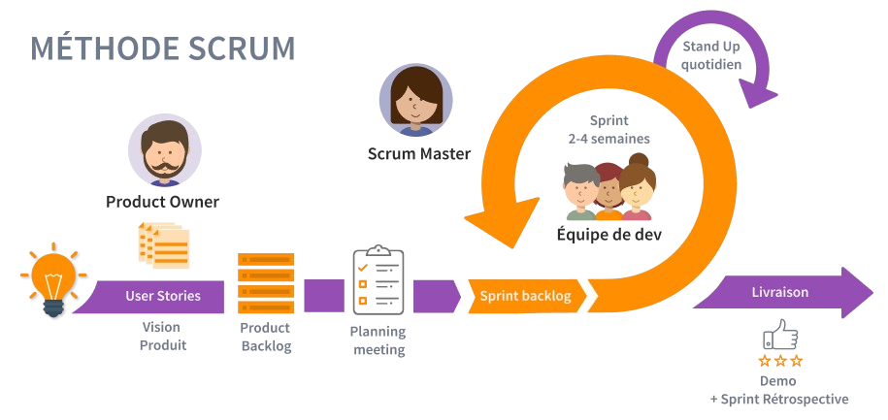
Figure 19: Principe de la méthode SCRUM

Architecture du projet
Pour ce projet, nous avons opté pour le design pattern MVC (Modèle-Vue-Contrôleur) car il s’intègre nativement au Framework Laravel 12 et garantit une séparation stricte des responsabilités, un choix architectural éprouvé et largement adopté, particulièrement pertinent pour les applications web. Cette approche nous a permis d'atteindre une meilleure structuration du code, favorisant ainsi sa réutilisabilité et facilitant grandement la maintenance de l'application.
Le MVC est basé sur le principe fondamental de la séparation des préoccupations (Separation of Concerns). Cette séparation se traduit par une division claire des responsabilités au sein du code et une organisation logique des fichiers dans des dossiers spécifiques, selon qu'ils gèrent l'interface utilisateur, la logique métier ou l'interaction avec la base de données. L'application est ainsi divisée en trois parties interconnectées :
- Le Modèle (Model) : Le Modèle est le cœur de la logique métier de l'application. Il représente les données, les règles métier qui régissent ces données, et gère leur persistance. Il est chargé de l'accès aux données de la base de données, de leur manipulation et de leur mise à jour. Dans le contexte de notre application Laravel, le Modèle englobe non seulement les Entités (qui sont la représentation objet de nos tables de base de données, gérées via des migrations), mais aussi les Repositories (chargés de l'interaction directe avec la base de données pour la récupération et la sauvegarde des entités).
- La Vue (View) : La Vue est responsable de l'interface utilisateur. Son rôle est d'afficher les données fournies par le Modèle à l'utilisateur et de collecter ses interactions. Elle est délibérément passive et ne contient aucune logique métier. Son unique fonction est de présenter l'information de manière compréhensible et de transmettre les actions de l'utilisateur au Contrôleur.
- Le Contrôleur (Controller) : Le Contrôleur agit comme l'intermédiaire central de l'application. Il reçoit les requêtes HTTP de l'utilisateur, interprétées par le système de routage de Symfony. Une fois la requête traitée, il interagit avec le Modèle (en appelant les services métier appropriés) pour obtenir les données ou exécuter les actions nécessaires. Enfin, il prépare ces données et les transmet à la Vue pour affichage. Le Contrôleur est donc le chef d'orchestre du flux de contrôle de l'application.
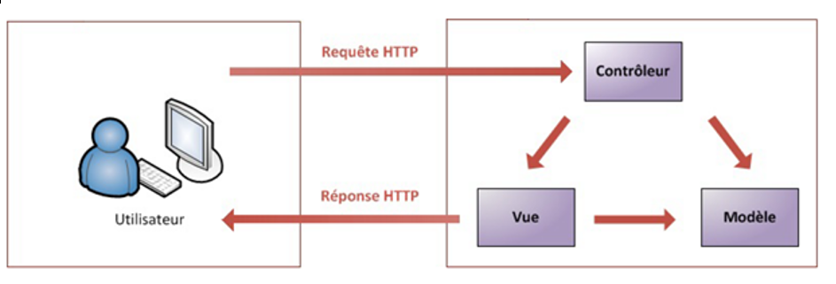
Figure 20: Architecture MVC

Phase de développement

Logiciels et outils utilisés


Visual Studio Code
VS Code a été notre IDE de prédilection en raison de sa légèreté, sa rapidité d'exécution et, surtout, du fait qu’il supporte une multitude de langages de programmations.
Figure 21: logo Visual Studio Code


Composer
Composer est un gestionnaire de dépendances pour PHP. Il permet d’installer, de mettre à jour et de gérer automatiquement les bibliothèques nécessaires au développement d’une application PHP.
Figure 22: Logo Composer


NPM (Node Packages Manager)
NPM (Node Package Manager) est un gestionnaire de paquets utilisé avec Node.js. Il permet d’installer et de gérer les bibliothèques et dépendances JavaScript nécessaires au développement d’applications web.
Figure 23: Logo NPM


WampServer
WampServer est un environnement de développement web pour Windows regroupant plusieurs outils comme Apache, MySQL et PHP. Il permet d’exécuter et de tester localement des applications web avant leur mise en production.
Figure 24: Logo WampServer

Angular 21

Angular est un Framework JavaScript développé par Google pour la création d’applications web dynamiques et interactives. Il est principalement utilisé pour développer des interfaces utilisateur modernes côté client.
Figure 25: Logo Angular

Laravel 12

Laravel est un Framework PHP open source utilisé pour développer des applications web modernes et sécurisées. Il facilite la création d’API, la gestion des bases de données, l’authentification et l’organisation du code selon l’architecture MVC.
Figure 26: Logo Laravel

Flutter 3

Flutter est un Framework développé par Google permettant de créer des applications mobiles, web et desktop à partir d’un seul code source. Il utilise le langage Dart et offre des interfaces modernes, rapides et multiplateformes.
Figure 27: logo Flutter

Visual Paradigmes


Visual Paradigm est un outil de modélisation utilisé pour concevoir et documenter des systèmes informatiques. Il permet de réaliser des diagrammes UML tels que les diagrammes de classes, de cas d’utilisation, de séquence et d’activités.
Figure 28: logo Visual Paradigm

Résultats obtenus
Dans cette partie, nous allons explorer les interfaces clés de l'application, en mettant en lumière leur design, leur intuitivité et leur conformité avec les spécifications fonctionnelles établies. Des captures d'écran commentées permettront de visualiser concrètement l'expérience utilisateur et l'interaction avec le système.

Interface d’accueil de la plateforme web
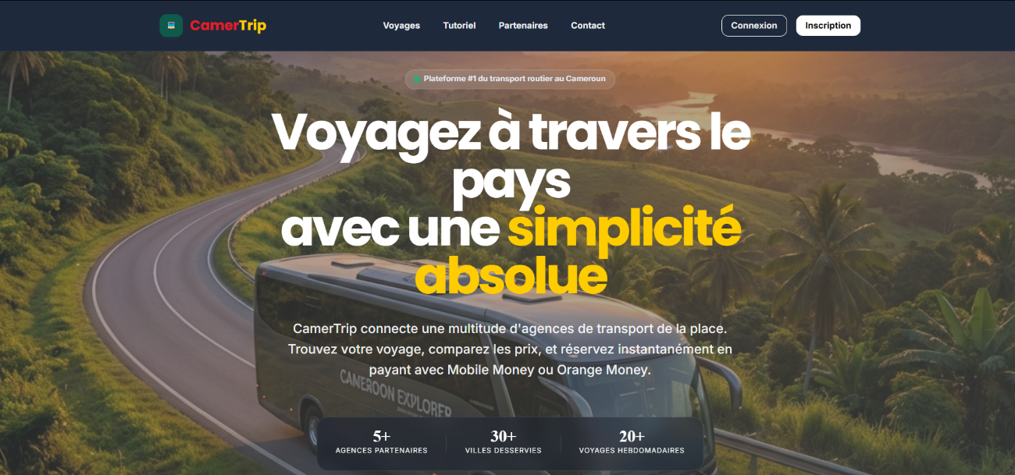
Figure 29: Interface page d'accueil de l'application web

Interface de connexion
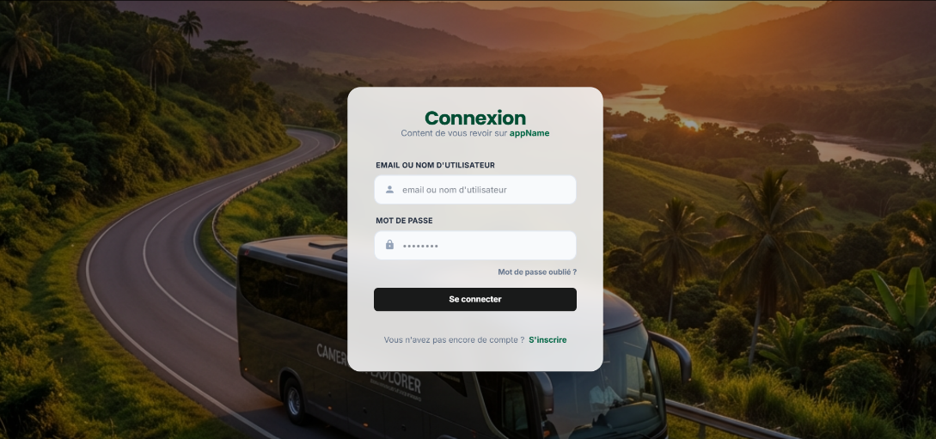
Figure 30: Interface de la page de connexion

Interface d’inscription
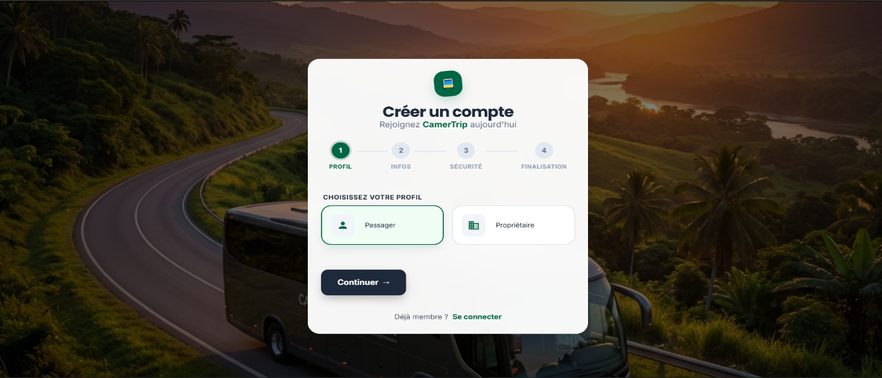
Figure 31: Interface d'inscription de l'application web

Interface propriétaire (Tableau de bord)
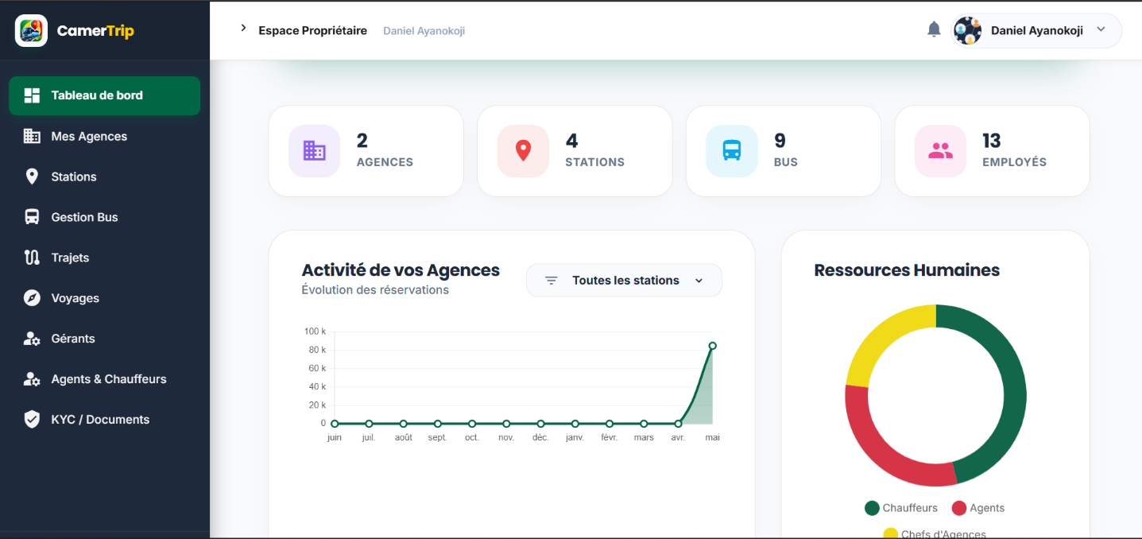
Figure 32: Interface Tableau de bord du propriétaire

Interface propriétaire (liste des chefs d’agence enregistrés)
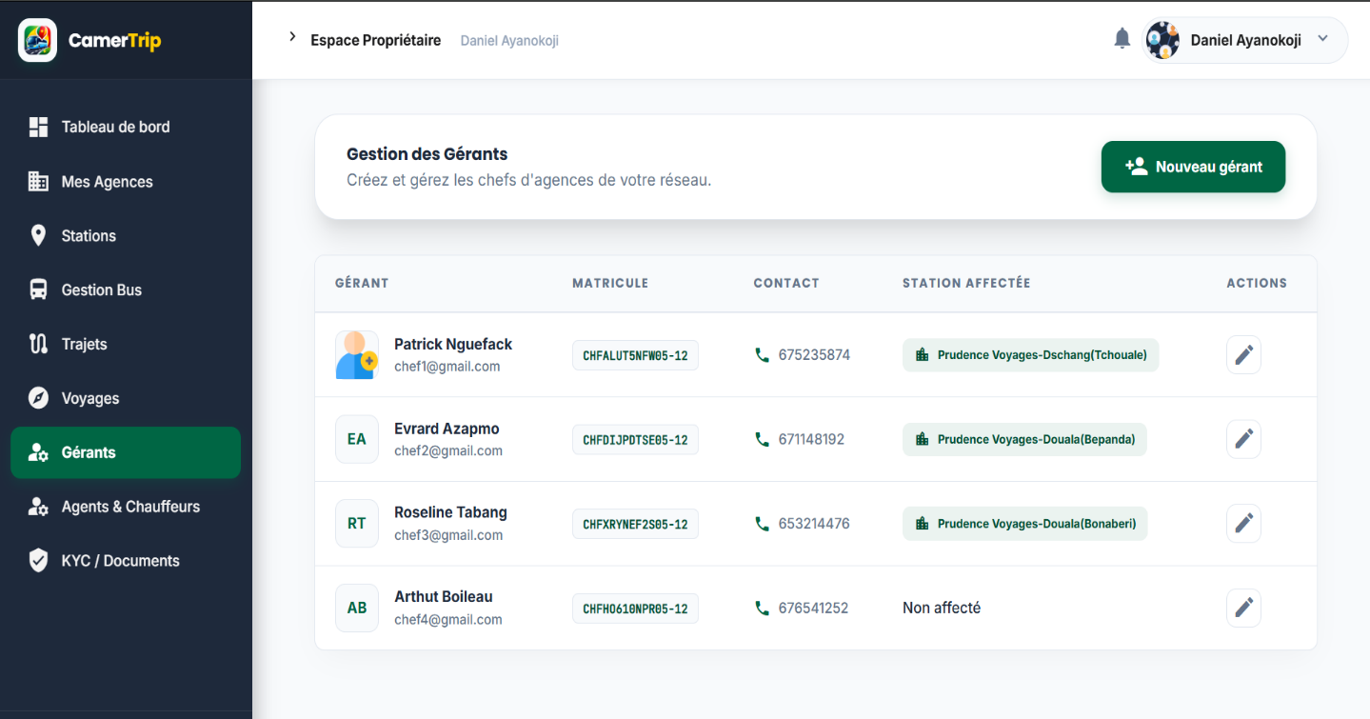
Figure 33: Interface Liste des chefs d'agences du propriétaire

Interface chef d’agence (Tableau de bord)
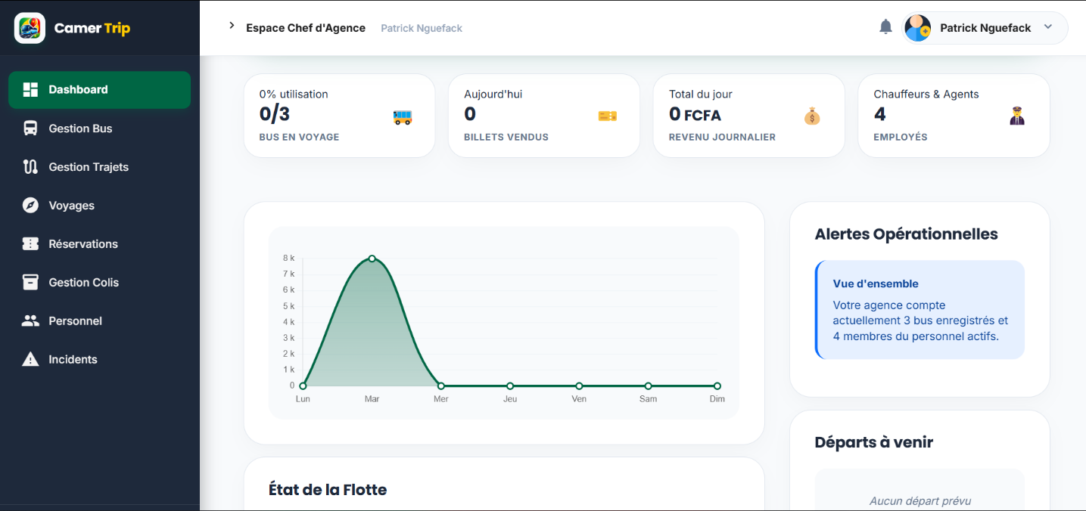
Figure 34: Interface Tableau de bord du chef d'agence

Interface agent (Réservation)
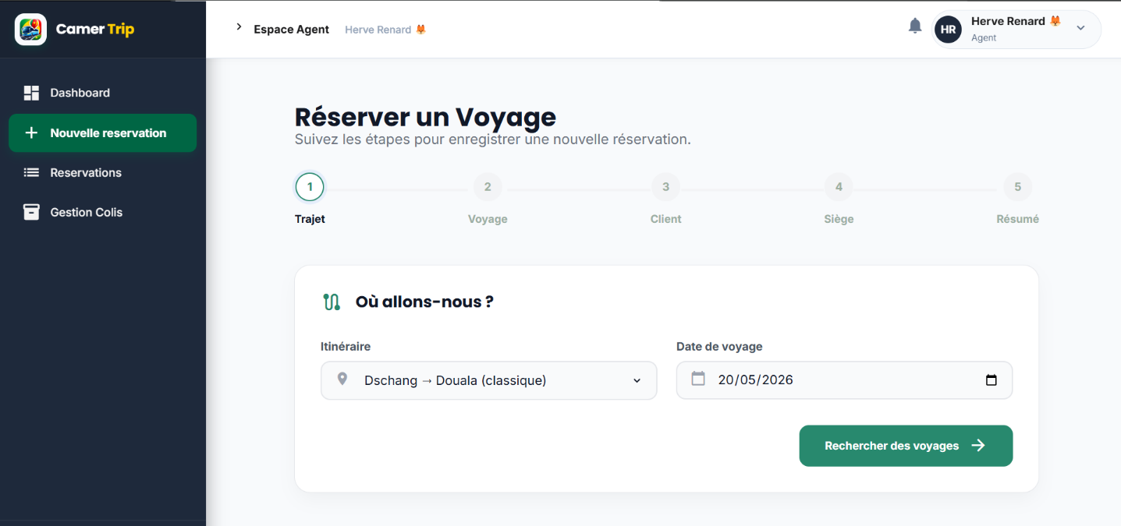
Figure 35: Interface Agent pour l'enregistrement d'une réservation

Ticket de réservation
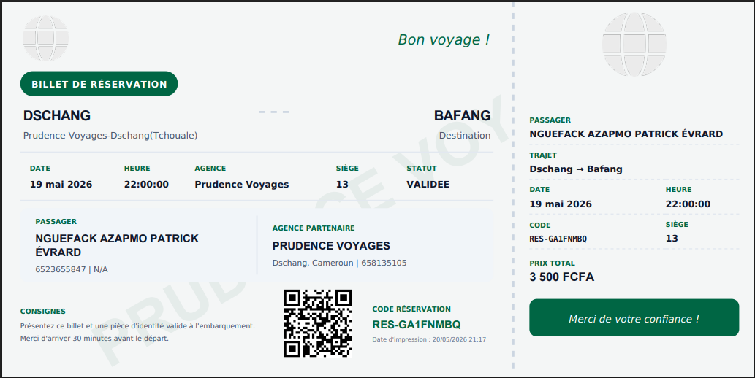
Figure 36: Aperçu du ticket de la réservation

Interface administrateur (tous les comptes utilisateurs)
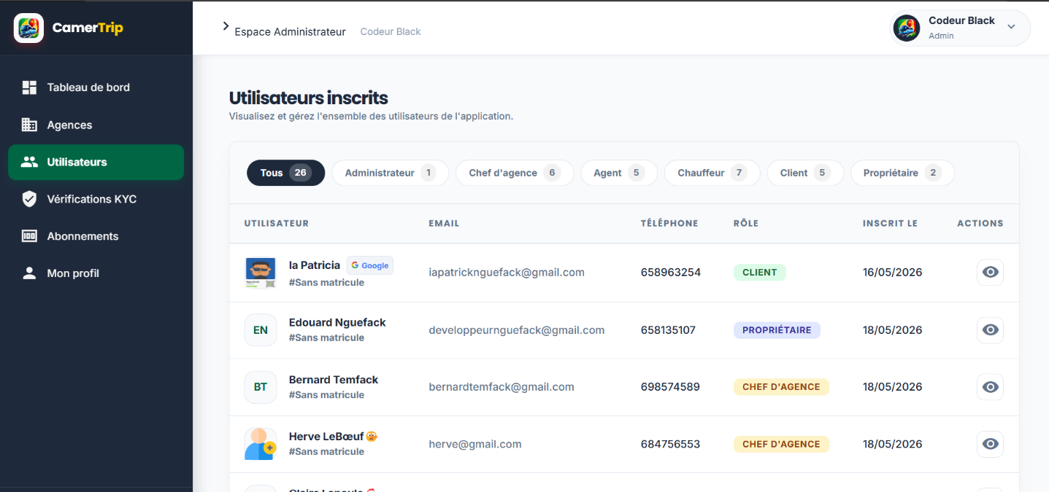
Figure 37: Interface d’administration : liste des utilisateurs

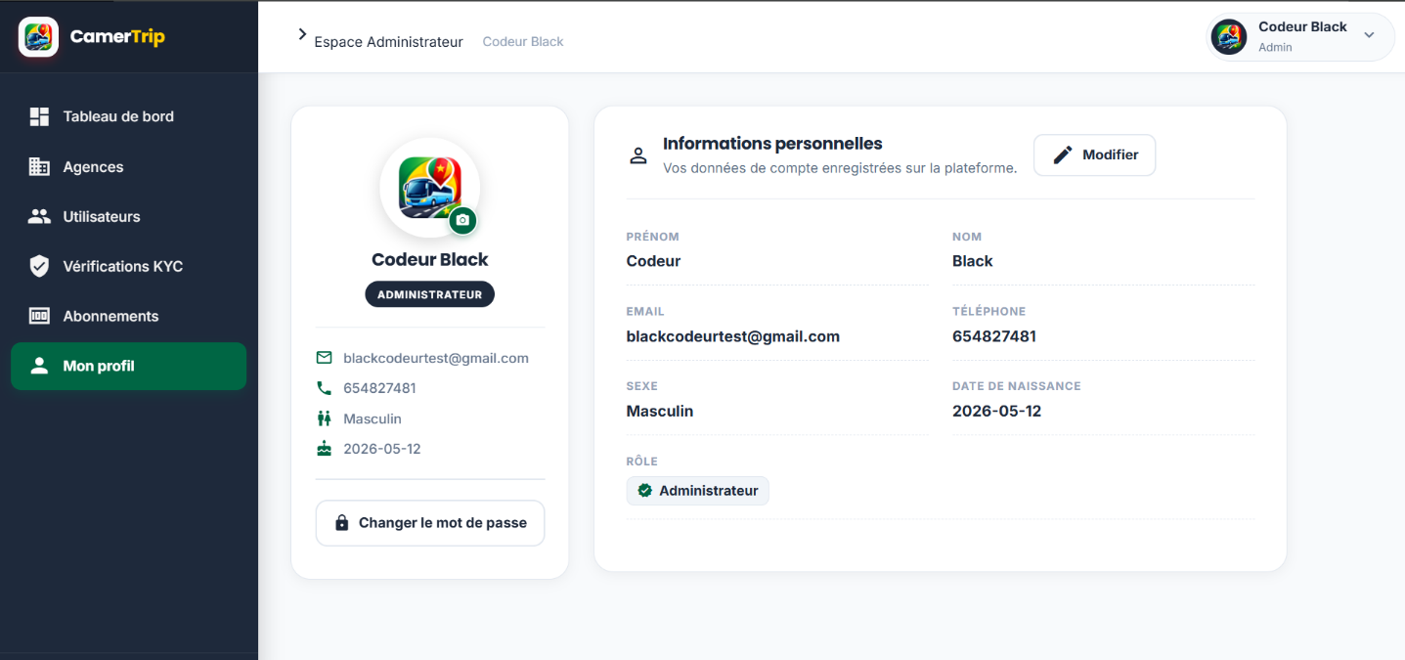
Figure 38: Interface profile des utilisateurs

Interface chauffeur
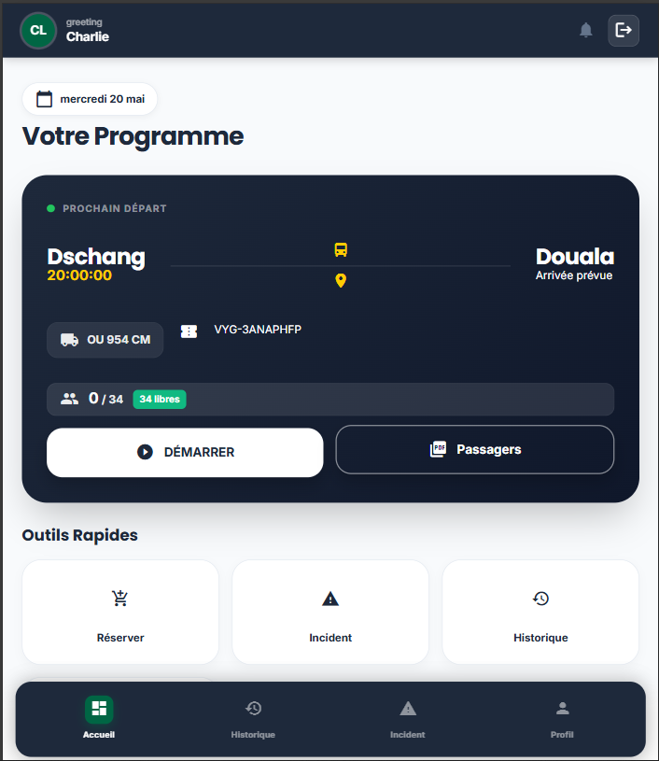
Figure 39: Interface accueil du chauffeur

Interfaces de l’application mobile (Annexe)

Défis majeurs et perspectives à venir

Défis Majeurs
En effet, la conception d’un tel système n’a pas été de tout repos car nous avons rencontré beaucoup de difficultés. Nous pouvons ainsi citer :
- Les faibles performances du matériel de travail (Ordinateur), ce qui ralentissait le travail pendant au moins 15 minutes. Cela ralentissait la compilation de l’application mobile et on se retrouvais à effectuer une compilation pendant 2heures.
- Au moment des test de certaines fonctionnalités (vérification d’adresse mail, réinitialisation de mot de passe) il fallait vérifier que le routeur sur lequel nos appareils étaient connecté en réseau n’avais pas changé d’adresse IP, puis recompiler l’application mobile.

Perspectives à venir
Nous nourrissons une très grande ambition pour ce projet, car il peut rendre le quotidien de tout camerounais agréable. De ce fait, nous espérons trouver des potentiels investisseurs pour pouvoir le mettre en production dans notre pays d’abord, et peut être dans d’autres pays africains.
Plus tard, nous pourrons intégrer une géolocalisation, afin de permettre aux utilisateurs de suivre leurs voyages en faisant du tourisme.
Les critiques et les corrections apportées par nos enseignants, encadreurs, proches et mêmes des professionnels du métier seront la bienvenue, car ils nous permettront de nous améliorer et nous rapprocher de la perfection.

CONCLUSION GÉNÉRALE
Ce projet de soutenance dont le thème était : Conception d’un système d’information pour la gestion du secteur des transports interurbains Incluant la réservation en ligne et la gestion des colis, avait pour objectif de démontrer l’importance de l’existence d’un tel système d’informations. A travers ce projet, il était question pour nous de développer une solution innovante pouvant Simplifier la tâche des agences de voyages et permettre aux clients de faire des réservations peu importe la distance entre l’agence et eux. Dans un premier temps, il a été question pour nous de présenter les solutions existantes. Dans un second temps, il était question de définir l’ensemble des méthodologies de gestion de projets et d’analyse utilisés pour mener à bien notre projet. Enfin il a été question pour nous de réaliser le projet à proprement dit, cela passe ainsi par la présentation de logiciels et technologies de développement ainsi qu’à l’interfaçage de l’ensemble du système.

RÉFÉRENCES BILIOGRAPHIQUES

REFERENCES WEBOGRAPHIQUES

- Visitez Pub.dev — Dépôt officiel des packages et bibliothèques pour le développement Flutter. Disponible sur : https://pub.dev/
- Visitez Angular.dev — Documentation officielle du Framework Angular. Disponible sur : https://angular.dev/
- Visitez Laravel — Documentation officielle du Framework Laravel pour le développement d’applications web en PHP.
Disponible sur : https://laravel.com/
- Firebase — Plateforme de développement d’applications mobiles et web proposée par Google. Disponible sur : https://firebase.google.com/
- Google Cloud Console — Plateforme de gestion des services cloud de Google.
Disponible sur : https://console.cloud.google.com/
- Node.js — Environnement d’exécution JavaScript côté serveur. Disponible sur : https://nodejs.org/
- Flutter — Framework de développement d’applications multiplateformes développé par Google. Disponible sur : https://flutter.dev/

ANNEXES

TABLE DES MATIÈRES
DÉDICACE 2
REMERCIEMENTS 3
SOMMAIRE 4
LISTE DES TABLEAUX 5
LISTE DES FIGURES 6
LISTE DES ABREVIATIONS 7
AVANT-PROPOS 8
RÉSUMÉ 13
ABSTRACT 14
INTRODUCTION GÉNÉRALE 15
CHAPITRE I : PRESENTATION DE L’ENTREPRISE ET DEROULEMENT DU STAGE 16
I. PRESENTATION DE L’ENTREPRISE 17
1. Fiche d’identification 17
2. Localisation 18
3. Structure interne de l’entreprise 18
4. Domaines d’activité 19
5. Missions de l’entreprise 19
6. Vision de l’entreprise 19
7. Produits et solutions développées 20
II. DÉROULEMENT DU STAGE 21
CHAPITRE II : ANALYSE ET CONCEPTION 23
I. ANALYSE 24
1. Présentation du projet 24
1.1. Contexte 24
1.2. Objectif 24
1.3. Description de l’existant 24
1.4. Problème 25
1.5. Périmètre du projet 25
2. Expression des besoins 27
2.1. Besoins fonctionnels 27
2.1.1. Authentification 27
2.1.2. Module Client (Passager) 27
2.1.3. Module Agent 27
2.1.4. Module Chef d’agence 28
2.1.5. Module chauffeur 28
2.1.6. Module propriétaire d’agence 28
2.1.7. Module administrateur 29
2.2. Besoins non fonctionnels 29
2.2.1. La performance 29
2.2.2. La sécurité 29
2.2.3. La disponibilité 29
2.2.4. La compatibilité 29
2.2.5. Ergonomie 30
3. Contraintes 30
3.1. Les contraintes techniques 30
3.1.1. Langages de programmation 30
3.1.2. Modèle (pattern) de développement utilisé 30
3.2. Les Contraintes budgetaires 30
3.2.1. Ressources matérielles 30
3.2.2. Ressources humaines 31
3.2.3. Autres services 31
3.2.4. Résume budgetaires 31
3.3. Contrainte de délais 31
4. Evolution du projet 32
4.1. Planification des taches 32
4.2. Responsabilités 32
4.2.1. La maitrise d’ouvrages 32
4.2.2. La maîtrise d’œuvre 32
II. CONCEPTION 33
1. Modélisation 33
1.1. MERISE (Méthode d’Étude et de Réalisation Informatique des Systèmes d'Entreprise) 33
1.2. UML (Unified Modeling Language) 34
1.3. Justification du langage de modélisation 34
2. Modélisation du système futur à l’aide d’UML 35
2.1. Vues dynamiques 35
2.1.1. Diagramme de cas d’utilisation 35
a) Définition 35
b) Élaboration 36
2.1.2. Diagrammes de séquences 39
a) Définition 39
b) Élaboration 39
2.1.3. Diagramme d’activité 43
a) Définition 43
c) Élaboration 43
2.2. Vues statiques 44
2.2.1. Diagramme de classes 44
CHAPITRE III : IMPLEMENTATION ET RESULTATS 45
I. IMPLÉMENTATION 46
1. Méthode de Gestion de projet 46
2. Architecture du projet 47
3. Phase de développement 49
3.1. Logiciels et outils utilisés 49
3.1.1. Visual Studio Code 49
3.1.2. Composer 49
3.1.3. NPM (Node Packages Manager) 49
3.1.4. WampServer 49
3.1.5. Angular 21 49
3.1.6. Laravel 12 50
3.1.7. Flutter 3 50
3.1.8. Visual Paradigmes 50
3.2. Résultats obtenus 51
3.2.1. Interface d’accueil de la plateforme web 51
3.2.2. Interface de connexion 51
3.2.3. Interface d’inscription 52
3.2.4. Interface propriétaire (Tableau de bord) 52
3.2.5. Interface propriétaire (liste des chefs d’agence enregistrés) 53
3.2.6. Interface chef d’agence (Tableau de bord) 53
3.2.7. Interface agent (Réservation) 54
3.2.8. Ticket de réservation 54
3.2.9. Interface administrateur (tous les comptes utilisateurs) 55
3.2.10. Interface chauffeur 56
3.2.11. Interfaces de l’application mobile (Annexe) 56
3.3. Défis majeurs et perspectives à venir 57
3.3.1. Défis Majeurs 57
3.3.2. Perspectives à venir 57
CONCLUSION GÉNÉRALE 58
RÉFÉRENCES BILIOGRAPHIQUES 59
ANNEXES 60
TABLE DES MATIÈRES 61

